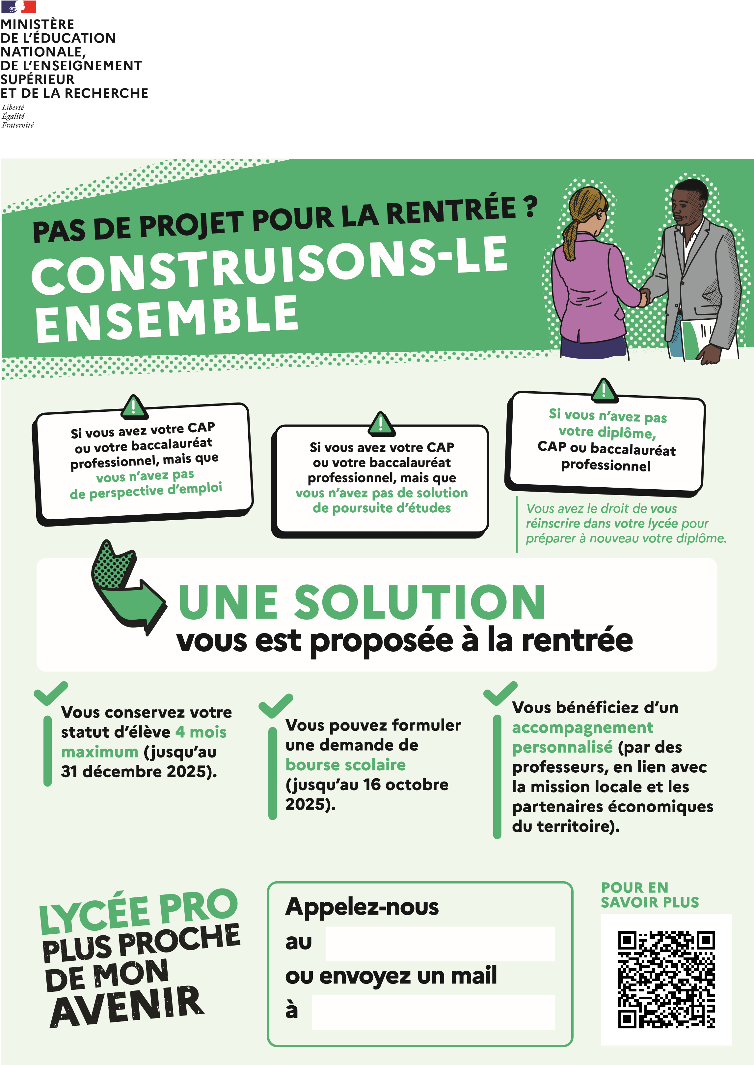
bde-lp-raymond-neris@ac-martinique.fr
05 96 74 91 57 et demander Mme Marceny

